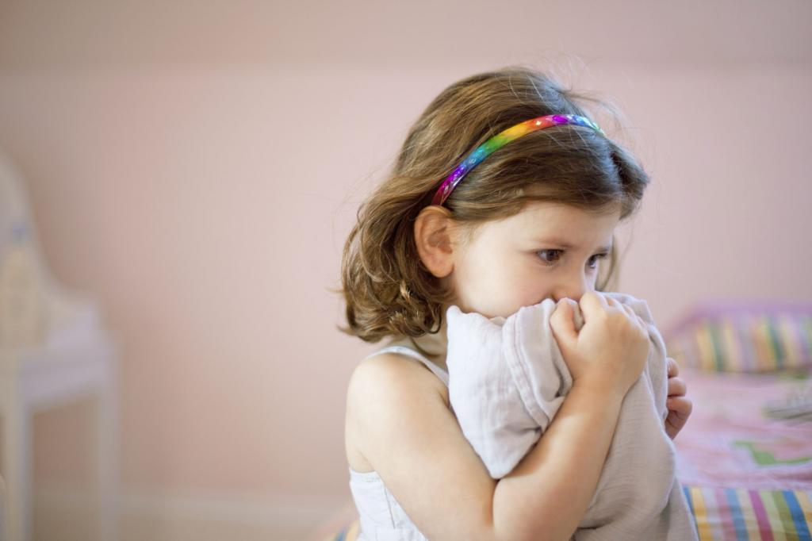**Детская тревожность: советы родителям**

Дети с повышенной тревожностью часто бывают подавленными, им трудно общаться с окружающими, потому что они воспринимают мир как пугающий и враждебный. Такие дети нерешительные, они не могут отличить важное от неважного, постоянные волнения их изматывают и лишают жизненных сил. Что делать, если ваш ребёнок часто беспокоится без повода, рассказывает детский психолог Анжелика Объедкова.  
Тревогу нельзя назвать разрушительным чувством, потому что она в каких-то ситуациях помогает избежать опасности и решить проблемы. Но если это чувство проявляется в благополучных ситуациях и становится устойчивой чертой личности ребёнка, то это повод задуматься.  
  
✔ Найти причину  
В детском возрасте она не обязательно может быть вызвана внешними факторами. Тревога может возникнуть из-за некоторых проблем при родах, во время беременности мамы. Это состояние может не покидать ребёнка уже после рождения. При этом тревога не всегда находит своё выражение в страхе и может не осознаваться ребёнком. Отличие страха от тревоги в том, что страх может быть ситуативным или вызванным конкретным воздействием со стороны. С ним бороться проще, особенно в младшем возрасте, с тревогой же дело обстоит намного серьёзнее.  
Если мы говорим о периоде первых лет жизни малыша, то здесь причинами появления тревожности могут быть: чрезмерная опека, отсутствие свободы действий, постоянный контроль и слишком эмоциональная реакция родителей. К ним же относится отсутствие внимания. В этом случае ребёнок переживает по поводу своей безопасности и не понимает, почему он никому не нужен. В некоторых случаях у ребёнка такие чувства могут появиться после рождения брата или сестры, редко источником беспокойства могут быть неправильные приёмы воспитания в детском саду или школе.  
  
Но если родители обеспечивают чувство безопасности своему ребёнку, то со всем этим он легко справится. Отсутствие контакта с другими детьми тоже может повлиять на возникновение тревоги. Поэтому родители должны социализировать малыша до отправления его в детский сад.  
  
❓ Как справиться?  
Нужно отчётливо понимать, что причины появления постоянной повышенной тревожности у ребёнка связаны, в первую очередь, с ситуацией в семье. Чтобы разобраться в происходящем:  
1. Обратитесь к детскому психологу и вместе с ребёнком посетите пару занятий.  
2. Если такой возможности нет, поговорите с ребёнком о его состоянии. Это должна быть непринужденная душевная беседа с заинтересованным слушателем. Желательно, чтобы это был не один разговор.  
3. Организуйте совместную деятельность с ребёнком, чтоб он мог почувствовать себя частью семьи. Здесь можно создавать ситуацию успеха, другими словами, хвалить для поднятия самооценки.  
4. Постарайтесь снять напряжение. Это может быть рисование, прослушивание перед сном спокойной музыки, телесный контакт, в том числе массаж лица, плеч, спины — он очень хорошо помогает снять напряжение.  
5. И самое главное — не тревожьтесь сами. Дети это очень хорошо чувствуют и впитывают как губки. Поэтому если вы тревожитесь, то логично, что ребёнок будет испытывать те же эмоции  
  
Если тревога ситуативная, то здесь другая схема действий. Нужно аккуратно создавать ситуацию столкновения с ней, тогда постепенно ребёнок будет понимать, что волноваться повода нет.  
  
❕ Разберём на примере: у ребёнка тревожность появилась из-за того, что он начал ходить в детский сад. Она может проявляться плаксивостью, плохим сном и аппетитом, нарушением стула, поднятием температуры, нежеланием говорить о детском саду, нежеланием отпускать маму даже в магазин. Здесь важно действовать последовательно.  
Не нужно расхваливать детский сад и убеждать, что там всё будет прекрасно, так как после таких убеждений ребёнок ещё больше разочаруется, справиться ему с тревожностью будет ещё сложнее. Лучше начать посещать с ним детские площадки и создавать ситуации, в которых он сам захочет пообщаться с другими ребятами. Можно вместе посмотреть фотографии других малышей из детских садов, а затем провести небольшой экскурс по детсаду, посмотреть, что там происходит. Каждый день объясняйте ребёнку, почему он должен оставаться с другими взрослыми на некоторое время. В течение недели посещайте детский сад вместе, обсуждая каждый прошедший день. После этого можно предложить малышу остаться там на один день без мамы или папы. Когда ребёнок согласится, родители могут начать его оставлять с педагогами на половину дня. При хорошем исходе он успокоится и начнёт с радостью посещать детский сад.  
  
Для того, чтобы чувство повышенной тревожности у ребенка не возникало, нужно создать и поддерживать комфортную гармоничную обстановку в семье. Разговоры по душам в конце дня, обсуждение всего произошедшего помогают предотвратить многие психологические проблемы у детей, в том числе и тревожность. Не нужно забывать и про объятия, совместные игры с детьми, про добрые слова. Главное то, что родители должны вовремя понять, что их ребёнок переживает.